Formularz poprawkowy - **Do zgłoszenia projektu 206 do WBO 2018 – ETAP1**

**Projekt podlega etapowaniu**.

Lokalizacja Wrocław, obręb pl Grunwaldzki AM 8 dz.31/2 i dz. 33 część skweru „Ludzi ze znakiem P”

– lokalizacja szczegółowa : części rekreacyjnej „dla juniora” – północny przyczółek Skweru, działka AM 8 dz. 33 rejon tzw „kamiennych ławek”, działka o powierzchni 1136 m.kw

- lokalizacja szczegółowa: etapu 1 części rekreacyjnej „dla seniora” – centralna część Skweru AM 8 dz.31/2

**Przedmiot projektu ETAP 1**

**A/ Teren działki nr 33 (dla juniora)**

1. Lokalizacja siłowni na wolnym powietrzu składającej się z do 8 urządzeń rekreacyjnych na terenie działki 33 – dokładne określenie urządzeń na etapie projektu, szacunkowy koszt ok 120 000zł, dokładny dobór na etapie późniejszego uzgodnienia
2. Opracowanie projektu - rewitalizacji zieleni na działce nr 33, projekt zagospodarowania, ekspertyzy dendrologiczne szacunkowy koszt 10 000zł (powierzchnia działki 1136m.kw)
3. Wykonanie rewitalizacji zieleni na działce , szacunkowy koszt 70 000zł (ok 700mkw.a 100zł/mkw) - około 400mkw zajmie siłownia
4. Montaż stojaka na rowery 1 sztuka o wartości do 2000zł „modern dla juniora”

Szacunkowy koszt łączny zadań „ A”ok 202 000zł

**B/ Teren działki nr 31/2 (dla seniora)**

W pierwszym etapie zostaną jedynie zlokalizowane 4 stoliki szachowe – ich konstrukcja będzie przedmiotem późniejszego uzgodnienia, z zastrzeżeniem, że ich konstrukcja musi przewidywać możliwość ich realokacji wobec przyszł9ościowej kompleksowej koncepcji rewitalizacji skweru

Dodatkowo 1 stojak na rowery , również o konstrukcji umożliwiającej realokację, w stylu „retro – dla seniora” o wartości do 2000zł

Szacunkowy koszt łączny zadań „ B”ok 40 000zł

*************************************

Łączna wartość przewidywanych nakładów nie przenosi 242 000zł

**W przypadku przekroczenia kosztorysu ponad 250 000zł (próg projektu) będzie dokonana redukcja np. ilości urządzeń w siłowni z 8 do 6 lub ilości stolików szachowych z 4 do 3**.

**Gdyby pozostały wolne środki – uzupełnienie ławkami parkowymi w części „dla seniora” tj. na terenie dz 31/2**

**Na tym etapie nie przewiduje się rewitalizacji zieleni na terenie działki 31/2 ani działki 32, jedynie koncentruje na działce 33.**

Przykładowe wizualizacje proponowanych rozwiązań sprzętowych , dokładny dobór na etapie późniejszego uzgodnienia

Siłownia w części A

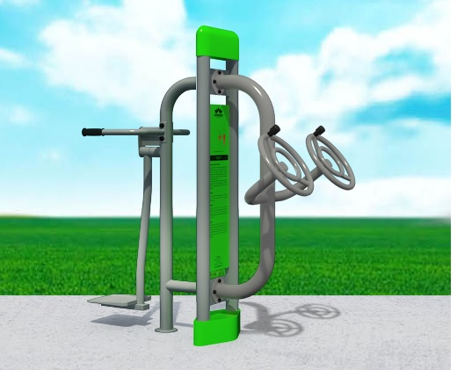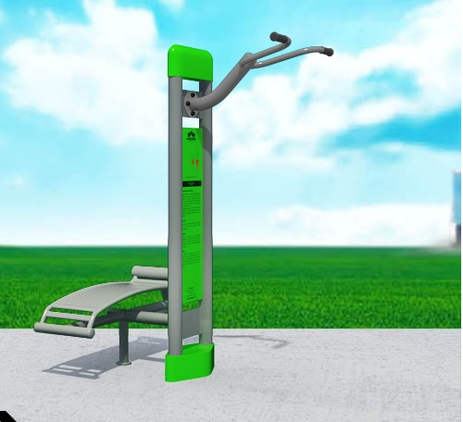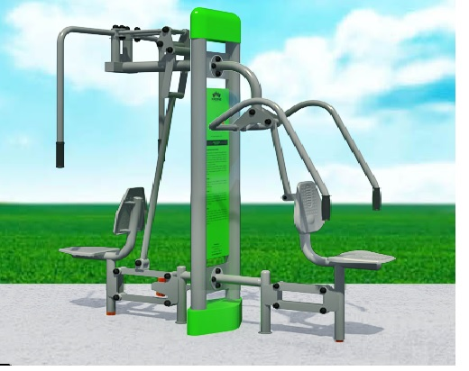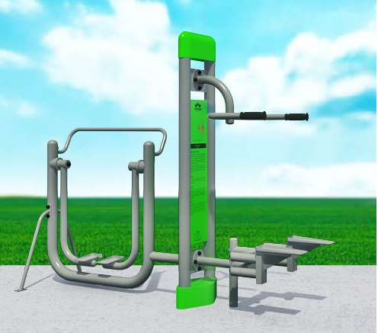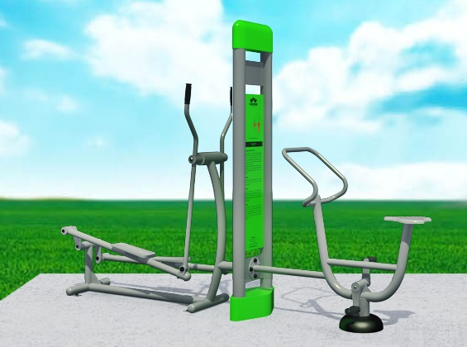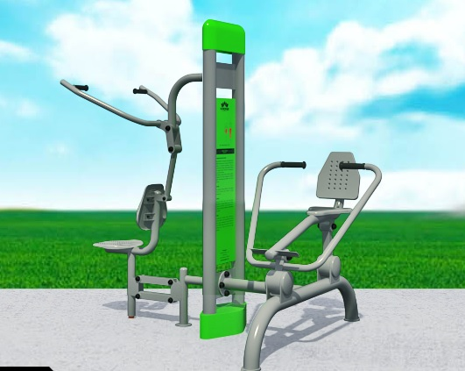

Stojak na rowery „modern” w części A Stojak na rowery „retro”w części B

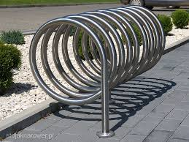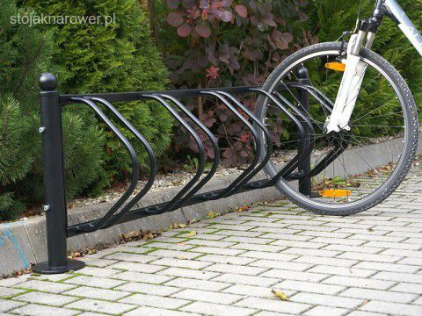

Stoliki szachowe z siedziskami w części B – dla seniora

